ABSOLUT Grundpaket 25 inkl. Versetzanleitung
Schiedel

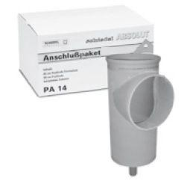Eigenschaften
GTIN:
4037494173411
HAN:
100127
Anzahl der Züge
1-zügig
Nennweite DN
250,00

